**Proyecto Megacable**

Especificación del Caso de Uso: Seleccionar Actividades – CUMEGMOV04

VERSIÓN 1.0

**HISTÓRICO DE REVISIÓN**

|  |  |  |  |
| --- | --- | --- | --- |
| **Fecha** | **Versión** | **Descripción** | **Autor** |
| 05/08/2010 | 1.0 | Elaboración de la especificación del caso de uso Seleccionar Actividades para el Proyecto Megacable de acuerdo al Estándar de Casos de Uso 1.2. | Lizza Pasindo |
|  |  |  |  |
|  |  |  |  |

Tabla de Contenido

Especificación de Casos de Uso: Seleccionar Actividades – CUMEGMOV04 4

1 Introducción 4

2 Caso de uso: Seleccionar Actividades – CUMEGMOV04 4

2.1 Descripción 4

3 Diagrama de Casos de Uso 4

4 Precondiciones 4

4.1 Actores 4

4.2 Generales 4

5 Flujo de eventos 5

5.1 Flujo básico 5

5.2 Flujos alternos 6

5.2.1 Opcionales 6

5.2.2 Generales 6

5.2.3 Extraordinarios 6

5.2.4 De excepción 6

5.2.5 De Validación 6

6 Poscondiciones 6

6.1 Parámetros 6

7 Anexos 7

8 Diagramas 7

9 Propuesta de Pantallas 8

10 Firmas de Aceptación 11

# Especificación de Casos de Uso: Seleccionar Actividades – CUMEGMOV04

# Introducción

Este documento contiene la descripción de una secuencia de interacciones entre un actor y el sistema de tal manera que se puede obtener un resultado con valor particular para el actor dentro del flujo básico. También incluye el listado de las precondiciones y poscondiciones que se deben cumplir al inicio y al final del flujo básico además de los posibles flujos alternos y excepciones.

# Caso de uso: Seleccionar Actividades – CUMEGMOV04

## Descripción

Permite al actor escoger una actividad en el sistema de seguimiento de ruta en el dispositivo móvil.

# Diagrama de Casos de Uso

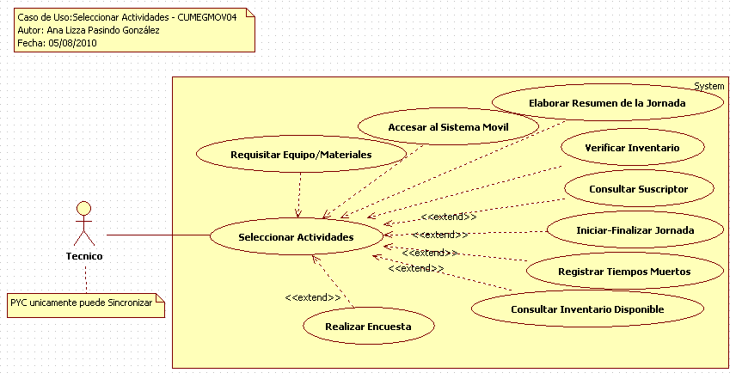

# Precondiciones

## Actores

1. Técnico
2. PYC (Sincronizar)

## Generales

1. El actor debe de tener una sesión activa dentro del sitio

# Flujo de eventos

## Flujo básico

1. El caso de uso inicia cuando es invocado por el caso de uso **Requisitar Equipo/Materiales – CUMEGMOV03**
2. El sistema obtiene de la sesión la siguiente información:
   1. Clave de la Terminal
   2. Clave de la Sucursal
   3. Número de Serie
   4. Clave del Usuario
   5. Clave del Perfil
   6. Clave de la Cuadrilla
   7. Tipo de la Cuadrilla
   8. Fecha de la Agenda
3. El sistema presenta la siguiente información en el encabezado de la pantalla:
   1. Fecha de acuerdo con la regla de negocio **RN16 Valor por Defecto Fecha Actual**
   2. Hora de acuerdo con la regla de negocio **RN39 Valor por Defecto Hora Actual**
   3. Porcentaje restante de batería
4. El sistema obtiene información de acuerdo con la **RN03 Actividades por Perfil** y **RN07 Información Activa**:
   1. ActividadPerfil:
      1. ClaveActividad
   2. Para cada Actividad:
      1. ClaveActividad
      2. ClaveModulo
      3. TipoActividad
      4. Nombre
      5. Estado
      6. ValorReferencia de acuerdo con la regla de negocio**RN07 Información Activa** y **RN32 Valor Tipo de Actividad**
         1. Valor
         2. Clave
         3. Descripcion
         4. Grupo
         5. ValorCliente
         6. Estado
5. Si <el actor ya realizó alguna actividad>, el sistema obtiene la última actividad realizada por el actor:
   1. BitacoraActividad
      1. IdBitacoraActividad
      2. ClaveUsuario
      3. Fecha
      4. ClaveActividad
      5. OrdenBitacora
6. El sistema presenta las actividades de acuerdo con la **RN40 Seguimiento de Actividades**
7. Si <el actor selecciona una actividad>
   1. El caso de uso extiende su funcionalidad con los siguientes casos de uso:
      1. Si <el actor selecciona la actividad **Inventario Disponible**>
         1. **Consultar Inventario Disponible - CUMEGMOV05**
      2. Si <el actor selecciona la actividad **Tiempos Muertos**>
         1. **Registrar Tiempos Muertos - CUMEGMOV06**
      3. Si <el actor selecciona la actividad **Revisión de Equipo de Trabajo**>
         1. El sistema envía como parámetro:
            1. TipoEncuesta (Equipo)
         2. **Realizar Encuesta – CUMEGMOV19**
      4. Si <el actor selecciona la actividad **Revisión Vehicular**>
         1. El sistema envía como parámetro:
            1. TipoEncuesta (Vehículo)
         2. **Realizar Encuesta – CUMEGMOV19**
      5. Si <el actor selecciona la actividad **Salida de Base**>
         1. El sistema envía como parámetro:
            1. Jornada (Inicio)
         2. **Iniciar – Finalizar Jornada - CUMEGMOV07**
      6. Si <el actor selecciona la actividad **Agenda**>
         1. **Consultar Suscriptor – CUMEGMOV08**
      7. Si <el actor selecciona la actividad **Llegada a Base**>
         1. El sistema envía como parámetro:
            1. Jornada (Fin)
         2. **Iniciar Finalizar Jornada – CUMEGMOV07**
      8. Si <el actor selecciona la actividad **Arqueo de Inventario**>
         1. **Verificar Inventario – CUMEGMOV20**
      9. Si <el actor selecciona la actividad **Resumen de la Jornada**>
         1. **Elaborar Resumen de la Jornada – CUMEGMOV21**
      10. Si <el actor selecciona la actividad **Sincronizar**>
          1. El sistema envía como parámetro:
             1. Sincronización (Servidor)
          2. **Accesar al Sistema Móvil – CUMEGMOV01**
8. Finaliza el caso de uso

## Flujos alternos

### Opcionales

N/A

### Generales

N/A

### Extraordinarios

N/A

### De excepción

N/A

### De Validación

N/A

# Poscondiciones

## Parámetros

1. Sincronización (Servidor)
2. TipoEncuesta (Equipo/Vehículo)
3. Jornada (Inicio/Fin)

# Anexos

N/A

# Diagramas

El diagrama de clases se encuentra en el proyecto de modelo pryMovil_MEGACABLE\Logical View\ Clases\CL_MOV\DCL_MOV\DCLCUMEGMOV04

El diagrama de secuencia se encuentra en el proyecto de modelo pryMovil_MEGACABLE\Use Case View\Casos de Uso\CU_MOV\Seleccionar Actividades\DSCUMEGMOV04

# Propuesta de Pantallas









# Firmas de Aceptación

|  |
| --- |
|  |
| Gilberto Ochoa |
| Responsable del Proyecto / Gerente de Ventas Occ - Amesol |
| 25/08/2010 |

|  |
| --- |
|  |
| Omar Cornejo |
| Responsable del Proyecto/ Gerente de Atención a Clientes – Megacable |
| 25/08/2010 |

|  |
| --- |
|  |
| José María Alcalá |
| Líder del Proyecto / Ejecutivo de Cuentas Corporativas - Amesol |
| 25/08/2010 |

|  |
| --- |
|  |
| Leopoldo Padilla |
| Líder de Proyecto / Ingeniero de Proyectos - Megacable |
| 25/08/2010 |

|  |
| --- |
|  |
| Ana Lizza Pasindo González |
| Analista / Departamento Ingenieria - Amesol |
| 25/08/2010 |